HỒ SƠ ĐẶC TẢ YÊU CẦU & THIẾT KẾ KỸ THUẬT SIÊU CHI TIẾT
HỆ THỐNG CHO THUÊ XE NGANG HÀNG & KHÓA THÔNG MINH
(P2P CAR SHARING & KEYLESS RENTAL PLATFORM)
Học phần: Kiến trúc Phần mềm Nâng cao | Chuyên ngành Công nghệ Phần mềm
Năm học 2026
THÔNG TIN THỰC HIỆN DỰ ÁN
Nhóm thực hiện: Nhóm 7
• Trần Văn Tiền (MSSV: 52400320) - Frontend & UI/UX (Search, Detail, Dashboard, Checklist)
• Triệu Minh Trí (MSSV: 52400322) - Backend & Core Services (Booking Lifecycle, Pricing Engine, Rating)
• Đinh Hoàng Việt (MSSV: 52400328) - Database, Infra & Security (PostgreSQL, S3, OAuth2.0/JWT)
• Trần Ngọc Minh Sang (MSSV: 52400155) - Testing & QA (Jest, Supertest, Cypress/Playwright)
Giảng viên hướng dẫn: Th.S Võ Thị Kim Anh

Mục lục
1 KỸ NGHỆ YÊU CẦU TOÀN DIỆN (CHUẨN ISO/IEC/IEEE 29148:2018) ............................... 3
1.1 Yêu cầu Phi chức năng (NFR) & Lượng hóa ISO/IEC 25010 ............................... 3
1.2 Đặc tả Chi tiết Đầy đủ 07 Chức năng Hệ thống (ISO Standard Format) .................. 3
1.2.1 Đặc tả UC01: Đăng ký & Xác thực Tài khoản Nền tảng (OAuth2/OIDC & JWT) .......... 3
1.2.2 Đặc tả UC02: Quản lý Hồ sơ Xe & Tải ảnh Phương tiện (AWS S3 & Presigned URL) ..... 4
1.2.3 Đặc tả UC03: Tìm kiếm & Lọc xe Đa tiêu chí (Search & Filter Engine) ............. 4
1.2.4 Đặc tả UC04: Đặt xe & Tính giá Tự động (Pricing Engine & Idempotent Booking) ..... 5
1.2.5 Đặc tả UC05: Duyệt & Quản lý Vòng đời Booking (Owner Approval & State Machine) ..... 5
1.2.6 Đặc tả UC06: Điều khiển Khóa thông minh Keyless & Kiểm tra Checklist Số ......... 5
1.2.7 Đặc tả UC07: Đánh giá Hai chiều (2-Way Rating/Review) & Dashboard Doanh thu ..... 5
2 MÔ HÌNH HÓA TOÀN BỘ SƠ ĐỒ UML 2.5 (KHÔNG NỔI FLOAT - CHỐNG NHẢY TRANG) .................. 6
2.1 1. Hệ thống sơ đồ Use Case (Tổng quan & Phân rã Chi tiết) ........................... 6
2.1.1 a) Use Case Diagram Tổng quan Toàn Hệ thống ..................................... 6
2.1.2 b) Use Case Diagram Phân rã Phân hệ Đặt xe & Khóa thông minh Keyless ............ 6
2.2 2. Biểu đồ Hoạt động Chi tiết cho TOÀN BỘ Các Chức năng (Activity Diagrams) ......... 7
2.2.1 a) Activity Diagram: Quy trình Đặt xe & Duyệt Booking (UC04, UC05) .............. 7
2.2.2 b) Activity Diagram: Mở khóa Keyless & Checklist số (UC06) ...................... 7
2.3 3. Biểu đồ Trạng thái Chi tiết (State Diagrams) ..................................... 8
2.3.1 a) State Diagram: Vòng đời Đơn đặt xe (Booking Lifecycle State Machine) ......... 8
2.4 4. Biểu đồ Tuần tự Chi tiết Cho Từng Chức năng (Sequence Diagrams) .................. 8
2.4.1 a) Sequence Diagram: Luồng Đặt xe, Tính giá & Mở khóa Keyless (UC04, UC06) ...... 8
2.5 5. Biểu đồ Lớp Miền Dữ liệu Chi tiết (Domain Class Diagram) ......................... 9
3 SO SÁNH CÁC PHƯƠNG ÁN NỀN TẢNG THIẾT KẾ (TEMPLATES / PLATFORMS) ......................... 10
3.1 1. Đánh giá 3 Nền tảng Triển khai (Implementation Platforms) ........................ 10
3.2 2. Nhận định & Định hướng Kiến trúc Đề xuất ......................................... 10
4 MÃ NGUỒN MINH HỌA ĐA NỀN TẢNG THỰC TẾ (PRODUCTION READY) ............................... 11
4.1 1. Triển khai Thuật toán Tính giá & Chống Đặt trùng trên Node.js / TypeScript ....... 11
4.2 2. Triển khai Adapter Điều khiển Khóa thông minh Keyless trên NestJS ................ 11
4.3 3. Triển khai Stream & Upload Ảnh Checklist S3 Handler trên Golang .................. 12

1 KỸ NGHỆ YÊU CẦU TOÀN DIỆN (CHUẨN ISO/IEC/IEEE 29148:2018)
1.1 Yêu cầu Phi chức năng (NFR) & Lượng hóa ISO/IEC 25010
Chuẩn ISO 25010 | Thuộc tính Chất lượng | Chỉ số Đo lường Lượng hóa (Verifiable Metrics)
Functional Suitability | Pricing & Keyless Precision | Tuân thủ 100% quy tắc tính giá Pricing Engine, hỗ trợ cấp quyền mở/khóa xe tự động trong khung giờ thuê và fallback bàn giao thủ công.
Performance Efficiency | Search & Lock Latency | Thời gian phản hồi API tìm kiếm/lọc xe P95 <= 2.0s; thời gian xử lý lệnh kiểm tra giá và tạo booking <= 500ms.
Security & Compliance | OAuth2/JWT & Data Protection | Bảo mật xác thực với JWT/OAuth2.0, mật khẩu băm bcrypt/Argon2; mã hóa kết nối TLS 1.3; ảnh checklist S3 dùng Presigned URL có thời hạn.
Reliability & Availability | Zero Double-Booking | Mục tiêu khả dụng Core 99%; đảm bảo tính nguyên tử (Atomicity) ngăn chặn 100% sự cố đặt trùng xe (Double Booking) khi có request đồng thời.
Bảng 1: Bảng lượng hóa thuộc tính phi chức năng theo ISO/IEC 25010
1.2 Đặc tả Chi tiết Đầy đủ 07 Chức năng Hệ thống (ISO Standard Format)
1.2.1 Đặc tả UC01: Đăng ký & Xác thực Tài khoản Nền tảng (OAuth2/OIDC & JWT)
• Mã chức năng: REQ-CAR-01
• Mô tả: Cho phép người dùng Đăng ký/Đăng nhập hệ thống qua OAuth2/OIDC (Google/Apple) hoặc Email/Password, cấp Access Token JWT và Refresh Token an toàn, hỗ trợ chuyển đổi linh hoạt giữa vai trò Renter và Car Owner.
• Actor chính: Renter, Car Owner, Identity Provider (Google/OIDC), AuthService.
• Pre-conditions: Hệ thống Auth Service và OAuth Provider sẵn sàng kết nối.
• Post-conditions: Tạo phiên làm việc JWT hợp lệ, cấp quyền tương ứng với vai trò đã chọn.
• Input / Output: Input: Credentials / OAuth Code / Role Selection | Output: JWT Pair (Access + Refresh Token), User Profile DTO.
• Luồng thực hiện chính (Main Flow):
1. Người dùng mở trang Đăng ký/Đăng nhập trên Web Client.
2. Chọn phương thức xác thực (Email/Mật khẩu hoặc OAuth2 Google).
3. AuthService xác thực thông tin, băm mật khẩu bằng bcrypt hoặc kiểm tra Token ID từ OAuth Provider.
4. Hệ thống kiểm tra vai trò người dùng (Renter/Owner), sinh mã JWT có chữ ký mã hóa SHA256.
5. Web Client lưu JWT phiên và điều hướng người dùng tới Dashboard theo vai trò.
• Luồng ngoại lệ (Exception Flow):
– E1 - Sai Mật khẩu / OAuth Token không hợp lệ: Hệ thống từ chối cấp JWT, trả về lỗi HTTP 401 Unauthorized.
– E2 - Truy cập trái quyền vai trò (Role Violation): Hệ thống chặn request server-side và trả lỗi HTTP 403 Forbidden.
1.2.2 Đặc tả UC02: Quản lý Hồ sơ Xe & Tải ảnh Phương tiện (AWS S3 & Presigned URL)
• Mã chức năng: REQ-CAR-02
• Mô tả: Cho phép Chủ xe (Car Owner) đăng tin xe mới, cập nhật thông tin xe (hãng, dòng xe, năm sản xuất, giá thuê cơ bản, vị trí), tải lên bộ ảnh xe lên AWS S3 và thiết lập lịch không khả dụng.
• Actor chính: Car Owner, AWS S3 Storage Service, Car Management Module.
• Pre-conditions: Chủ xe đã đăng nhập tài khoản có quyền Car Owner.
• Post-conditions: Hồ sơ xe được lưu vào CSDL PostgreSQL, các đường dẫn ảnh S3 được liên kết chính xác.
• Input / Output: Input: Thông tin xe, Giá thuê/ngày, Danh sách hình ảnh | Output: Mã Xe (vehicle_id), Trạng thái xe (AVAILABLE).
• Luồng thực hiện chính (Main Flow):
1. Chủ xe truy cập chức năng 'Đăng tin xe mới' trên Dashboard.
2. Nhập đầy đủ thông tin: Hãng xe, Model, Năm sản xuất, Biển số, Địa điểm giao xe và Giá thuê cơ bản/ngày.
3. Tải lên tập tin hình ảnh xe (ngoại thất, nội thất, giấy đăng ký).
4. Hệ thống tải ảnh trực tiếp lên AWS S3 Bucket, sinh đường dẫn đính kèm an toàn.
5. Lưu hồ sơ xe vào CSDL PostgreSQL và chuyển trạng thái xe sang sẵn sàng cho thuê (AVAILABLE).
• Luồng ngoại lệ (Exception Flow):
– E1 - Ảnh không đúng định dạng / Vượt dung lượng: Hệ thống từ chối lưu, hiển thị cảnh báo định dạng tệp (JPEG/PNG <= 5MB).
– E2 - Dữ liệu giá/thời gian không hợp lệ: Hệ thống báo lỗi Validation và yêu cầu nhập lại.
1.2.3 Đặc tả UC03: Tìm kiếm & Lọc xe Đa tiêu chí (Search & Filter Engine)
• Mã chức năng: REQ-CAR-03
• Mô tả: Cung cấp công cụ tìm kiếm và lọc danh sách xe cho Renter dựa trên địa điểm, khoảng thời gian thuê, mức giá, loại xe (Sedan/SUV/Electric) và các tiện ích đi kèm.
• Actor chính: Renter, Search Engine, Redis Cache.
• Pre-conditions: Hệ thống CSDL xe đã cập nhật dữ liệu khả dụng.
• Post-conditions: Hiển thị danh sách xe thỏa mãn bộ lọc kèm điểm đánh giá tổng hợp.
• Input / Output: Input: Location, StartDate, EndDate, PriceRange, CarType | Output: Danh sách Vehicle Summary DTOs có phân trang.
• Luồng thực hiện chính (Main Flow):
1. Renter nhập địa điểm cần thuê và khoảng thời gian (Start Time -> End Time).
2. Chọn thêm các bộ lọc nâng cao: Khoảng giá, Loại truyền động, Tiện ích khóa thông minh Keyless.
3. Hệ thống truy vấn CSDL (kết hợp Redis Cache cho các kết quả tra cứu phổ biến) để lọc ra các xe không trùng lịch bận.
4. Trả về kết quả danh sách xe kèm giá tạm tính và số sao đánh giá trung bình.
• Luồng ngoại lệ (Exception Flow):
– E1 - Xe bị khóa lịch trong khoảng chọn: Hệ thống tự động loại bỏ xe bận khỏi kết quả tìm kiếm.
– E2 - Không có xe thỏa bộ lọc: Hệ thống đề xuất mở rộng bán kính tìm kiếm hoặc điều chỉnh khung giờ.
1.2.4 Đặc tả UC04: Đặt xe & Tính giá Tự động (Pricing Engine & Idempotent Booking)
• Mã chức năng: REQ-CAR-04
• Mô tả: Tự động tính toán tổng chi phí thuê xe dựa trên giá cơ bản và thời lượng thuê, khởi tạo yêu cầu đặt xe (Booking) ở trạng thái REQUESTED với cơ sở bảo đảm Idempotency chống đặt trùng.
• Actor chính: Renter, Pricing Engine, Booking Service, Transaction Manager.
• Pre-conditions: Xe đang ở trạng thái AVAILABLE và rảnh trong khoảng thời gian chọn.
• Post-conditions: Tạo đơn booking mới ở trạng thái REQUESTED, lưu PricingSnapshot vào CSDL.
• Input / Output: Input: vehicle_id, start_date, end_date, idempotency_key | Output: booking_id, total_price, snapshot_id.
• Luồng thực hiện chính (Main Flow):
1. Renter xem chi tiết xe và bấm 'Gửi yêu cầu đặt xe'.
2. Pricing Engine tính toán thời lượng thuê thực tế, nhân đơn giá cơ bản và áp dụng phụ phí (nếu có).
3. Hệ thống tạo Snapshot giá (`PricingSnapshot`) lưu lại mốc tính toán.
4. Hệ thống thực hiện Database Transaction với khóa Idempotency Key để khởi tạo đơn Booking mới.
5. Chuyển đơn đặt xe sang trạng thái REQUESTED và phát thông báo tới Chủ xe.
• Luồng ngoại lệ (Exception Flow):
– E1 - Gửi request trùng lặp (Duplicate Submission): Cùng Idempotency Key sẽ trả về kết quả booking đã tạo, không sinh đơn thứ 2.
– E2 - Xung đột đặt xe đồng thời (Concurrent Booking Competition): Request thứ hai nhận thông báo xe đã bị đặt và trả lỗi 409 Conflict.
1.2.5 Đặc tả UC05: Duyệt & Quản lý Vòng đời Booking (Owner Approval & State Machine)
• Mã chức năng: REQ-CAR-05
• Mô tả: Cho phép Chủ xe duyệt (Approve) hoặc từ chối (Reject) yêu cầu đặt xe. Quản lý nghiêm ngặt các bước chuyển trạng thái vòng đời Booking theo State Machine chuẩn.
• Actor chính: Car Owner, Renter, Booking State Machine.
• Pre-conditions: Đơn đặt xe đang ở trạng thái REQUESTED.
• Post-conditions: Chuyển trạng thái đơn sang APPROVED, REJECTED hoặc CANCELLED.
• Input / Output: Input: booking_id, Action (APPROVE / REJECT / CANCEL), reason | Output: Status mới của Booking.
• Luồng thực hiện chính (Main Flow):
1. Chủ xe nhận được thông báo đơn đặt xe mới trên Dashboard.
2. Chủ xe xem chi tiết lịch thuê, thông tin Renter và bấm 'Duyệt đơn' (Approve).
3. Hệ thống thực hiện chuyển trạng thái Booking từ REQUESTED -> APPROVED.
4. Khóa lịch xe trong hệ thống để tránh trùng lặp.
5. Gửi thông báo xác nhận thành công tới Renter.
• Luồng ngoại lệ (Exception Flow):
– E1 - Chủ xe bấm Từ chối (Reject): Hệ thống chuyển trạng thái sang REJECTED, ghi nhận lý do từ chối và giải phóng lịch xe.
– E2 - Renter hủy chuyến trước giờ giao xe: Chuyển trạng thái sang CANCELLED theo đúng chính sách hủy.
1.2.6 Đặc tả UC06: Điều khiển Khóa thông minh Keyless & Kiểm tra Checklist Số
• Mã chức năng: REQ-CAR-06
• Mô tả: Thực hiện quy trình kiểm tra xe trước/sau thuê bằng Checklist số (Digital Inspection) đính kèm ảnh minh chứng và kích hoạt lệnh mở/khóa xe tự động qua Keyless Smart Lock Adapter.
• Actor chính: Renter, Car Owner, Keyless Hardware Adapter, AWS S3.
• Pre-conditions: Booking đang ở trạng thái APPROVED và đúng trong cửa sổ thời gian thuê.
• Post-conditions: Chuyển trạng thái Booking sang IN_PROGRESS (khi bắt đầu) và COMPLETED (khi trả xe).
• Input / Output: Input: booking_id, Digital Checklist Form, Live Images, Keyless Command (UNLOCK/LOCK) | Output: Keyless Exec Result, Updated Booking Status.
• Luồng thực hiện chính (Main Flow):
1. Đến giờ nhận xe, Renter thực hiện chụp ảnh 4 góc xe và xác nhận Digital Checklist trước chuyến đi.
2. Sau khi chốt Checklist, Renter bấm 'Mở khóa xe' trên giao diện ứng dụng.
3. Hệ thống kiểm tra quyền hạn và gửi mã lệnh bảo mật tới Keyless Smart Lock Adapter.
4. Thiết bị khóa phản hồi mở cửa thành công, hệ thống chuyển Booking sang trạng thái IN_PROGRESS.
5. Khi trả xe, Renter thực hiện Checklist sau chuyến đi, bấm 'Khóa xe' và kết thúc đơn thành COMPLETED.
• Luồng ngoại lệ (Exception Flow):
– E1 - Keyless Hardware bị mất kết nối / Timeout: Hệ thống tự động chuyển sang chế độ Bàn giao thủ công (Manual Fallback Mode), ghi nhận log bàn giao.
– E2 - Checklist chưa hoàn tất: Khóa tính năng bấm mở xe Keyless cho tới khi hoàn tất chụp ảnh minh chứng.
1.2.7 Đặc tả UC07: Đánh giá Hai chiều (2-Way Rating/Review) & Dashboard Doanh thu
• Mã chức năng: REQ-CAR-07
• Mô tả: Hỗ trợ đánh giá 2 chiều sau chuyến đi giữa Renter và Car Owner (thang điểm 1-5 sao + nhận xét) và hiển thị Bảng điều khiển (Dashboard) doanh thu chi tiết cho Chủ xe.
• Actor chính: Renter, Car Owner, Rating & Analytics Engine.
• Pre-conditions: Booking đã hoàn thành ở trạng thái COMPLETED.
• Post-conditions: Bản ghi Review được lưu, điểm trung bình xe/người dùng được cập nhật, doanh thu hiển thị trên Dashboard.
• Input / Output: Input: booking_id, rating_score, comment_text | Output: Updated Rating Average, Revenue Dashboard Stats.
• Luồng thực hiện chính (Main Flow):
1. Sau khi booking chuyển COMPLETED, hệ thống mời cả Renter và Car Owner gửi đánh giá.
2. Người dùng chọn số sao (1-5) và nhập nội dung nhận xét chuyến đi.
3. Hệ thống kiểm tra tính hợp lệ (ngăn chặn đánh giá trùng lặp cho cùng 1 booking).
4. Lưu bản ghi Review vào CSDL và tính toán lại điểm uy tín tổng hợp.
5. Cập nhật số tiền doanh thu chuyến đi vào Dashboard quản lý của Chủ xe.
• Luồng ngoại lệ (Exception Flow):
– E1 - Đơn đặt xe chưa COMPLETED: Hệ thống từ chối nhận đánh giá và thông báo đơn chưa hoàn thành.
– E2 - Gửi đánh giá lần 2 cho cùng booking: Trả về lỗi Duplicate Review và không đè dữ liệu cũ.

2 MÔ HÌNH HÓA TOÀN BỘ SƠ ĐỒ UML 2.5 (KHÔNG NỔI FLOAT - CHỐNG NHẢY TRANG)
2.1 1. Hệ thống sơ đồ Use Case (Tổng quan & Phân rã Chi tiết)
2.1.1 a) Use Case Diagram Tổng quan Toàn Hệ thống
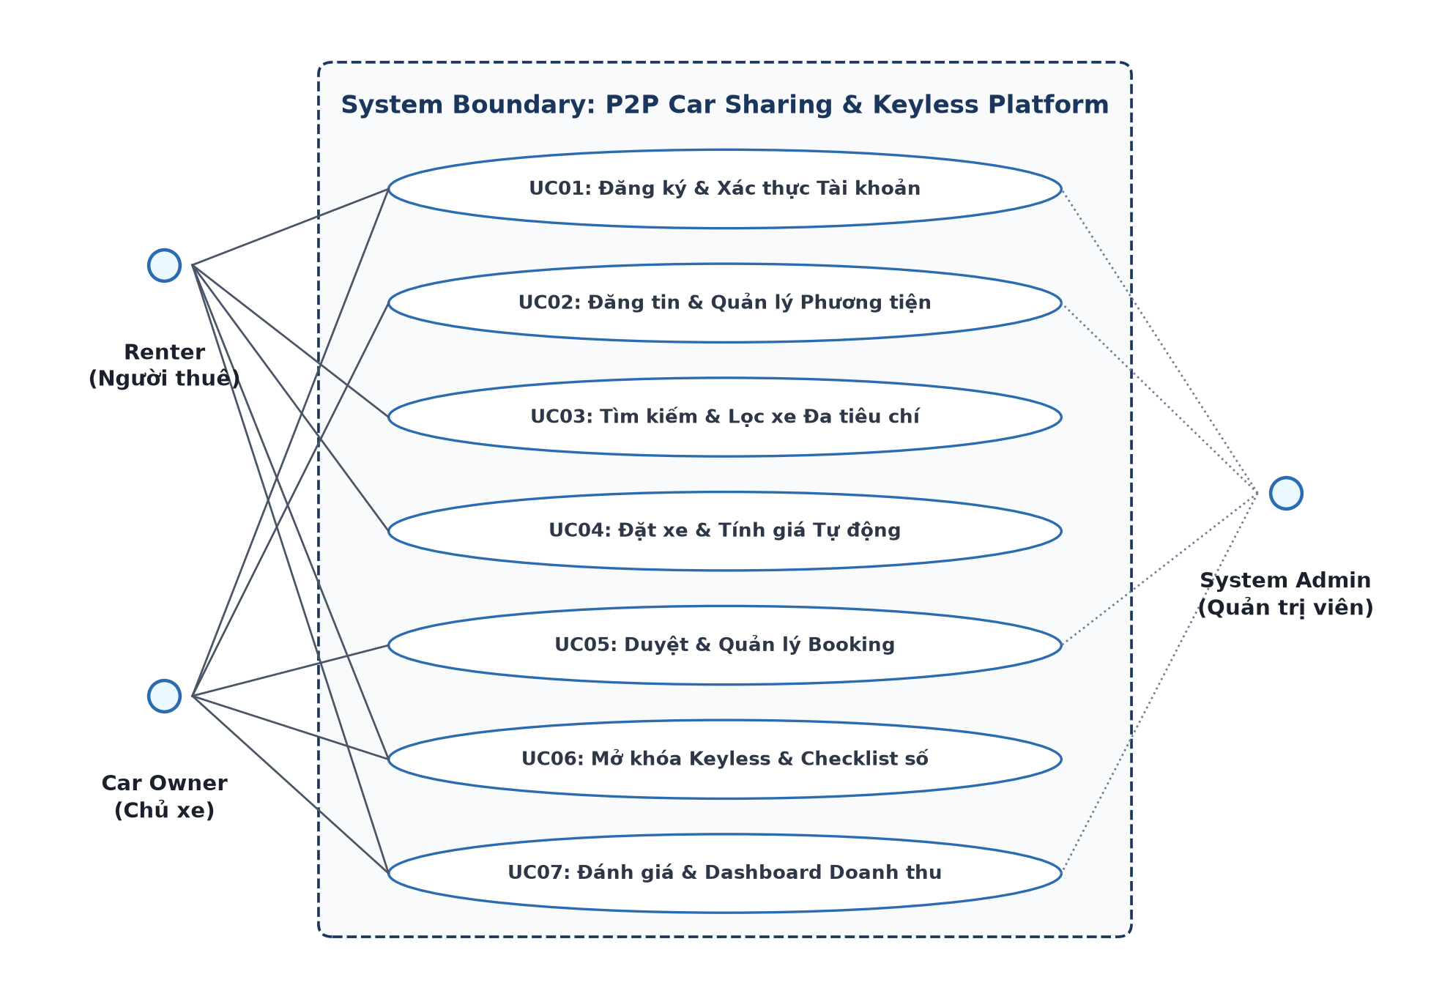
Hình 1: Biểu đồ Use Case Tổng quan Hệ thống Cho thuê xe & Khóa thông minh
2.1.2 b) Use Case Diagram Phân rã Phân hệ Đặt xe & Khóa thông minh Keyless
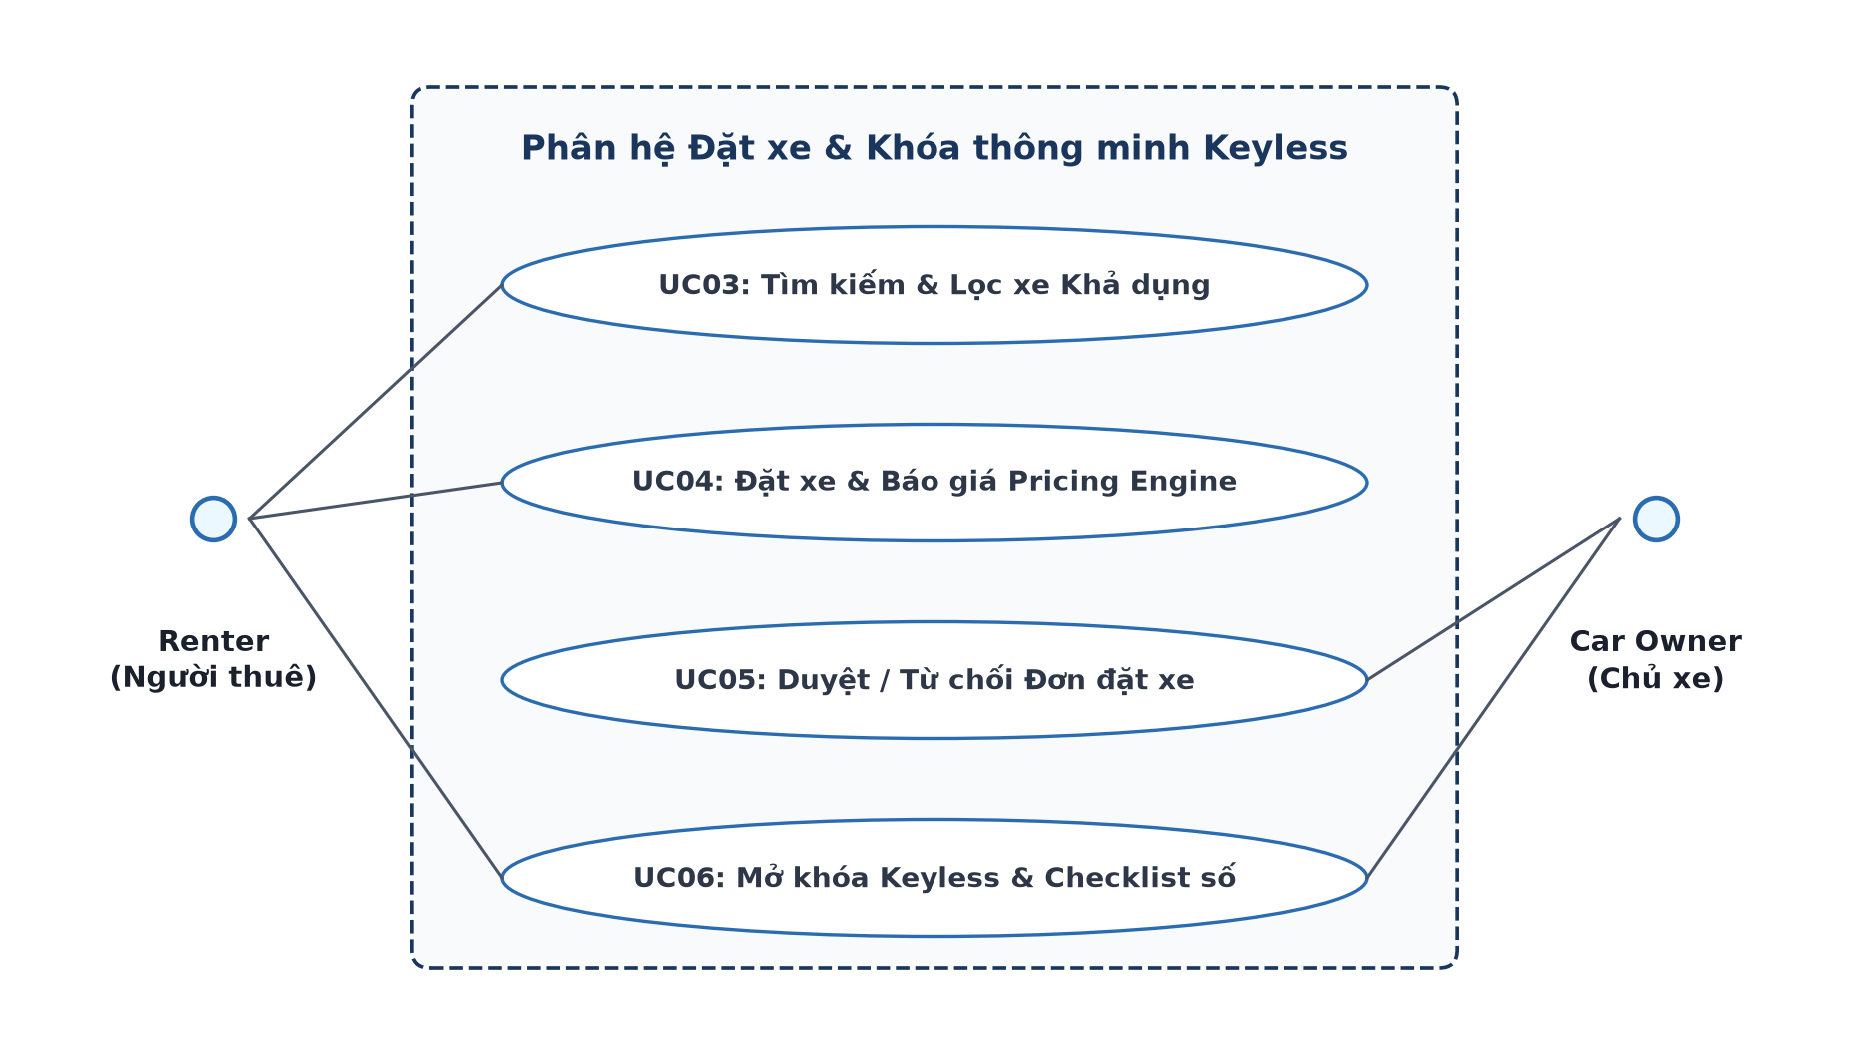
Hình 2: Use Case Phân rã Phân hệ Đặt xe & Khóa thông minh Keyless

2.2 2. Biểu đồ Hoạt động Chi tiết cho TOÀN BỘ Các Chức năng (Activity Diagrams)
2.2.1 a) Activity Diagram: Quy trình Đặt xe & Duyệt Booking (UC04, UC05)
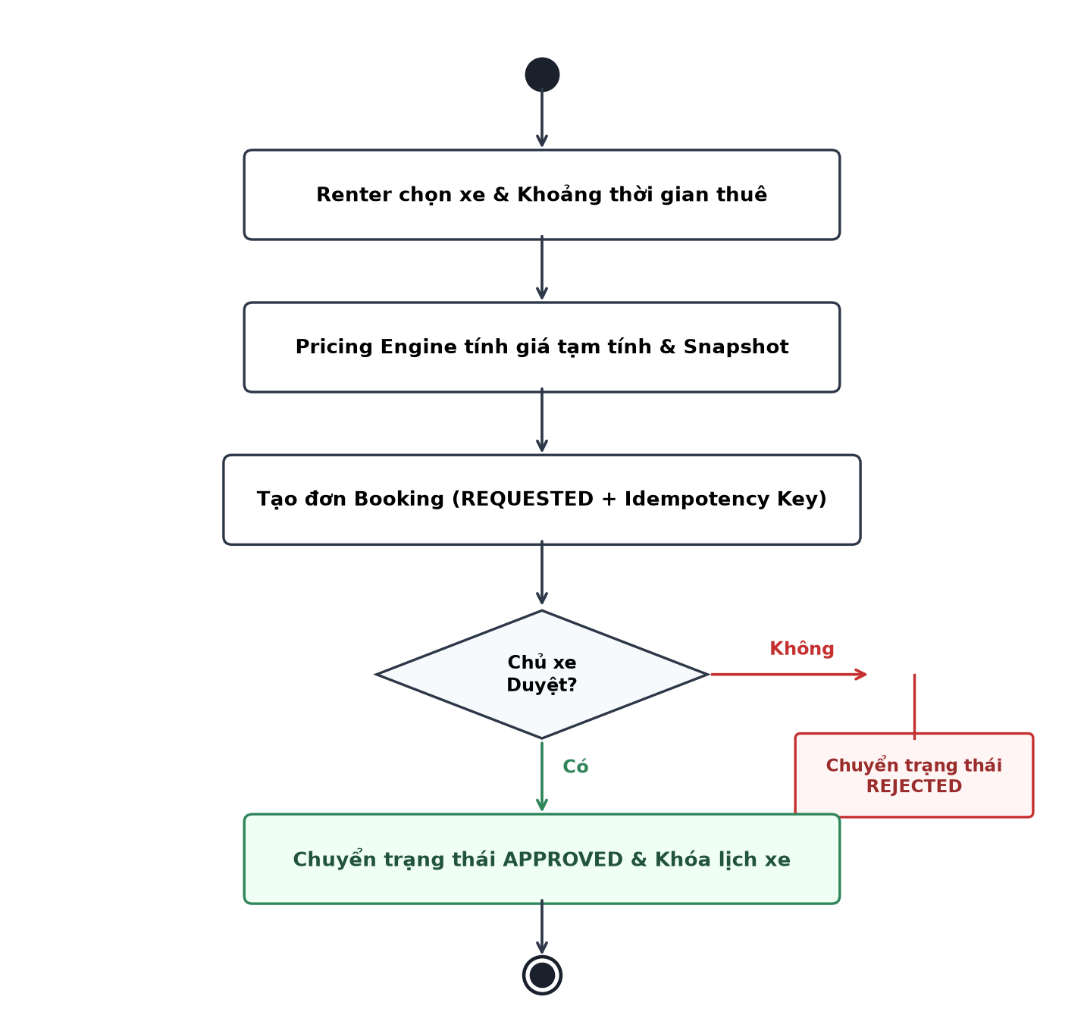
Hình 3: Activity Diagram cho Chức năng Đặt xe & Duyệt Booking
2.2.2 b) Activity Diagram: Mở khóa Keyless & Checklist số (UC06)
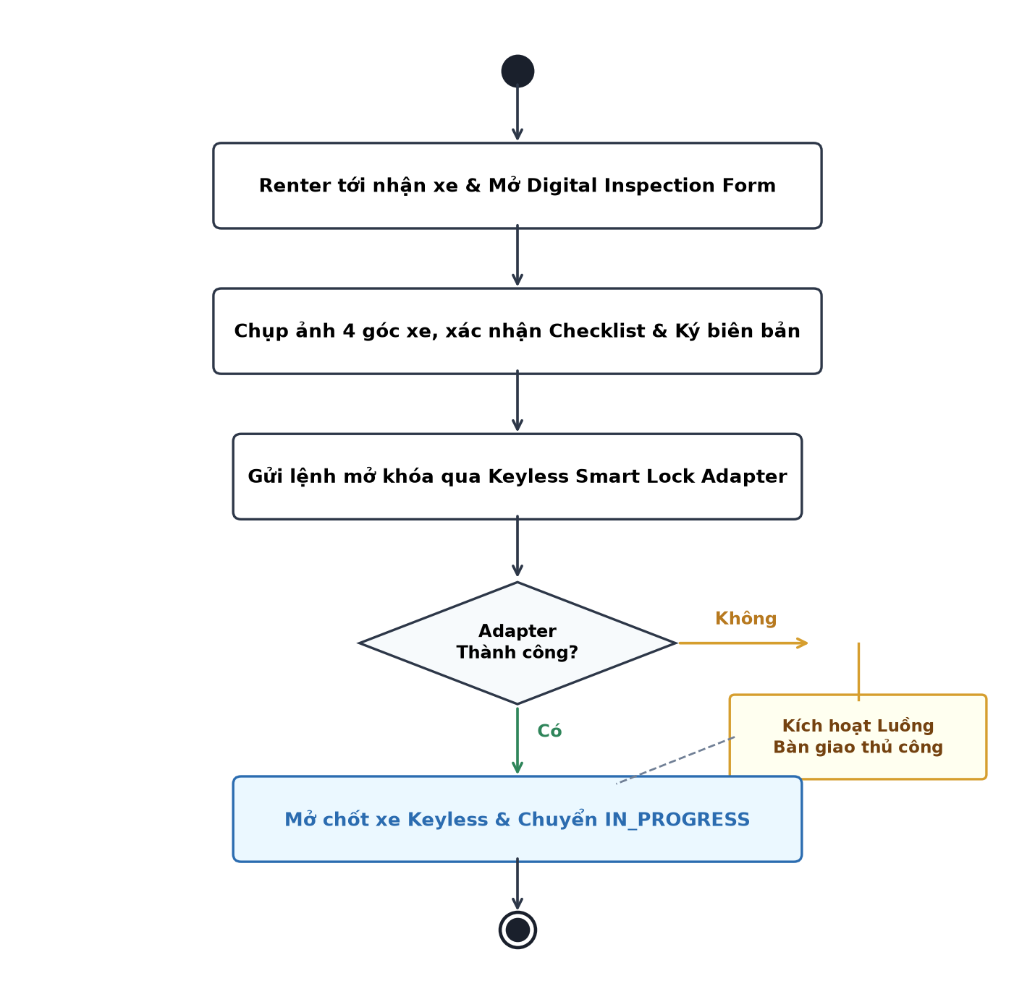
Hình 4: Activity Diagram cho Chức năng Mở khóa Keyless & Checklist số

2.3 3. Biểu đồ Trạng thái Chi tiết (State Diagrams)
2.3.1 a) State Diagram: Vòng đời Đơn đặt xe (Booking Lifecycle State Machine)
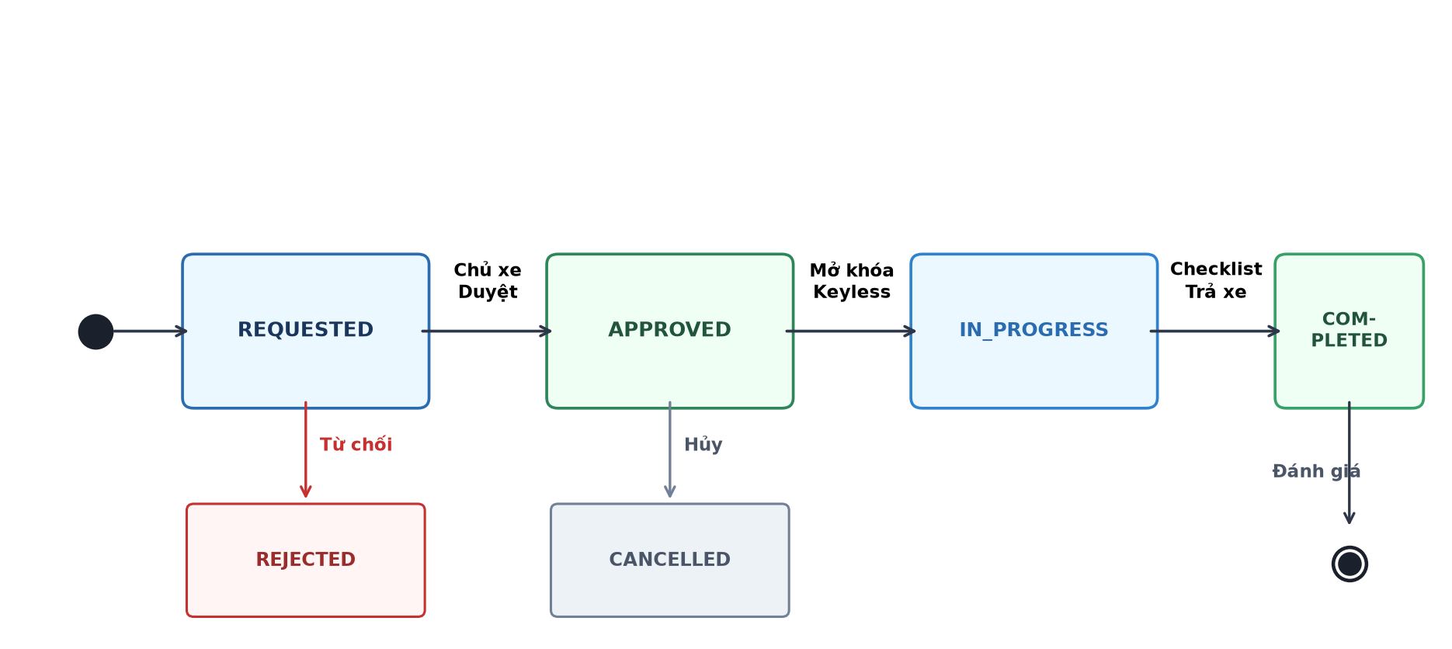
Hình 5: State Diagram cho Vòng đời Đơn đặt xe (Booking Lifecycle)
2.4 4. Biểu đồ Tuần tự Chi tiết Cho Từng Chức năng (Sequence Diagrams)
2.4.1 a) Sequence Diagram: Luồng Đặt xe, Tính giá & Mở khóa Keyless (UC04, UC06)
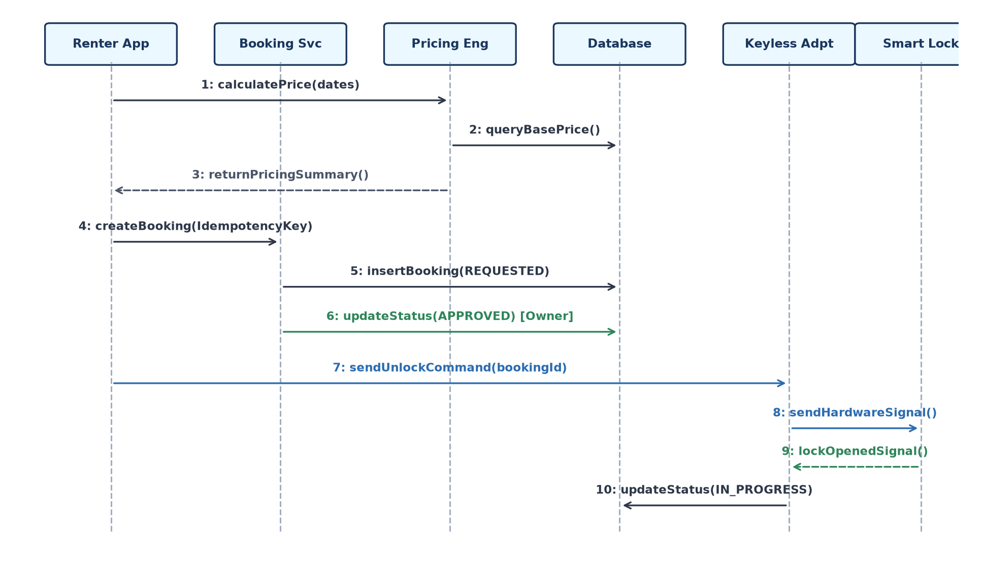
Hình 6: Sequence Diagram cho Đặt xe & Mở khóa Keyless

2.5 5. Biểu đồ Lớp Miền Dữ liệu Chi tiết (Domain Class Diagram)
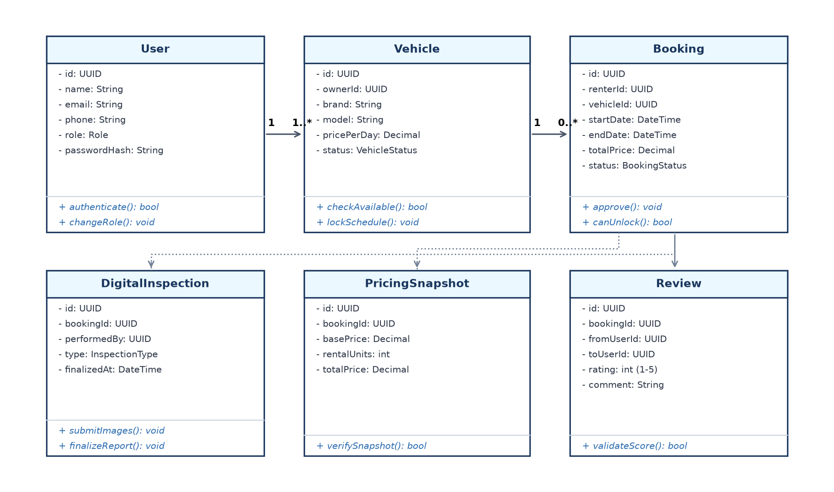
Hình 7: Sơ đồ Lớp Thực thể Chi tiết (Domain Class Model)

3 SO SÁNH CÁC PHƯƠNG ÁN NỀN TẢNG THIẾT KẾ (TEMPLATES / PLATFORMS)
3.1 1. Đánh giá 3 Nền tảng Triển khai (Implementation Platforms)
Tiêu chí So sánh | Template A: Node.js / NestJS (Microservices) | Template B: Next.js / React (Fullstack SSR/SSG) | Template C: Python / FastAPI (Async Service)
Realtime Keyless Adapter | Rất tốt nhờ kiến trúc Event-Driven & WebSockets native của NestJS. | Trung bình; API Routes thích hợp cho RESTful hơn là duy trì socket kết nối lâu. | Tốt với Asyncio & WebSockets, thích hợp xử lý I/O khóa phần cứng.
Tối ưu SEO & UX Client | Cần tách riêng ứng dụng Frontend React/Vue độc lập. | Xuất sắc với SSR/SSG của Next.js, tối ưu hóa tải trang & SEO danh sách xe. | Cần xây dựng SPA Frontend riêng biệt (React/Next.js).
Bảo mật & OAuth2/JWT | Tích hợp sẵn Passport.js, Guards và Interceptors mạnh mẽ. | Hỗ trợ NextAuth.js hoặc xử lý Cookie/JWT middleware linh hoạt. | Tích hợp OAuth2PasswordBearer native trong FastAPI rất gọn nhẹ.
Hiệu năng Pricing Engine | Tốc độ xử lý tính toán JSON cực nhanh trên V8 engine. | Xử lý trực tiếp ở Serverless Functions / Node runtime. | Hiệu năng tính toán toán học cao nhưng I/O cần tối ưu Async.
Bảng 2: Bảng So sánh 3 Nền tảng Triển khai Kỹ thuật P2P Car Sharing
3.2 2. Nhận định & Định hướng Kiến trúc Đề xuất
ĐỊNH HƯỚNG KIẾN TRÚC TỐI ƯU CHO GIAI ĐOẠN CORE
Khuyên dùng Kiến trúc Đã kết hợp (Hybrid Architecture):
• Presentation Layer: **Template B (Next.js / React với TypeScript & Tailwind CSS)** để đem lại trải nghiệm giao diện mượt mà, tối ưu SEO danh sách xe và hỗ trợ SSR/SSG.
• Application & Core Service Layer: **Template A (Node.js / Express / NestJS kết hợp Prisma ORM)** đóng vai trò Backend Gateway xử lý Pricing Engine, JWT Authentication và Keyless Smart Lock Adapter.

4 MÃ NGUỒN MINH HỌA ĐA NỀN TẢNG THỰC TẾ (PRODUCTION READY)
Dưới đây là mã nguồn minh họa triển khai thực tế các mô-đun quan trọng của hệ thống Car Sharing (Pricing Engine, Keyless Smart Lock Service & Stream Handler):
4.1 1. Triển khai Thuật toán Tính giá & Chống Đặt trùng trên Node.js / TypeScript
Listing: Pricing Engine & Anti-Double Booking (TypeScript)
1 import { Injectable, ConflictException, BadRequestException } from '@nestjs/common';
2 import { PrismaService } from '../prisma/prisma.service';
3
4 @Injectable()
5 export class PricingAndBookingService {
6 constructor(private readonly prisma: PrismaService) {}
7
8 public calculateRentalPrice(basePricePerDay: number, startDate: Date, endDate: Date): { totalDays: number; totalPrice: number } {
9 const diffTime = endDate.getTime() - startDate.getTime();
10 if (diffTime <= 0) {
11 throw new BadRequestException("Thời gian kết thúc phải sau thời gian bắt đầu");
12 }
13 const totalDays = Math.ceil(diffTime / (1000 * 60 * 60 * 24));
14 const totalPrice = totalDays * basePricePerDay;
15 return { totalDays, totalPrice };
16 }
17
18 public async createIdempotentBooking(renterId: string, vehicleId: string, startDate: Date, endDate: Date, idempotencyKey: string) {
19 return await this.prisma.$transaction(async (tx) => {
20 const existing = await tx.booking.findFirst({ where: { idempotencyKey } });
21 if (existing) return existing;
22
23 const overlap = await tx.booking.findFirst({
24 where: {
25 vehicleId,
26 status: { in: ['REQUESTED', 'APPROVED', 'IN_PROGRESS'] },
27 OR: [{ startDate: { lte: endDate }, endDate: { gte: startDate } }]
28 }
29 });
30 if (overlap) throw new ConflictException("Xe đã được đặt trong khoảng thời gian này");
31
32 const vehicle = await tx.vehicle.findUnique({ where: { id: vehicleId } });
33 const { totalPrice } = this.calculateRentalPrice(vehicle.pricePerDay, startDate, endDate);
34
35 return await tx.booking.create({
36 data: { renterId, vehicleId, startDate, endDate, totalPrice, status: 'REQUESTED', idempotencyKey }
37 });
38 });
39 }
40 }

4.2 2. Triển khai Adapter Điều khiển Khóa thông minh Keyless trên NestJS
Listing: Keyless Smart Lock Adapter & Fallback Handler (NestJS)
1 import { Injectable, Logger, GatewayTimeoutException } from '@nestjs/common';
2 import { HttpService } from '@nestjs/axios';
3 import { firstValueFrom, timeout, catchError } from 'rxjs';
4
5 @Injectable()
6 export class KeylessSmartLockAdapter {
7 private readonly logger = new Logger(KeylessSmartLockAdapter.name);
8
9 async sendLockCommand(vehicleId: string, command: 'UNLOCK' | 'LOCK', token: string): Promise<{ success: boolean; fallbackMode: boolean }> {
10 try {
11 const response = await firstValueFrom(
12 this.httpService.post(`https://api.smartlock-hardware.io/v1/unlock`, { vehicleId, action: command }, {
13 headers: { Authorization: `Bearer ${token}` }
14 }).pipe(
15 timeout(3000),
16 catchError(() => { throw new GatewayTimeoutException("Keyless Hardware Timeout"); })
17 )
18 );
19 return { success: response.data.status === 'OK', fallbackMode: false };
20 } catch (err) {
21 this.logger.error(`Keyless command failed for vehicle ${vehicleId}. Switching to Manual Fallback.`);
22 return { success: false, fallbackMode: true };
23 }
24 }
25 }

4.3 3. Triển khai Stream & Upload Ảnh Checklist S3 Handler trên Golang
Listing: Digital Inspection Image Stream Handler (Golang)
1 package main
2
3 import (
4 "fmt"
5 "io"
6 "net/http"
7 "os"
8 )
9
10 func InspectionStreamHandler(w http.ResponseWriter, r *http.Request) {
11 imageKey := r.URL.Query().Get("key")
12 if imageKey == "" {
13 http.Error(w, "Image Key Required", http.StatusBadRequest)
14 return
15 }
16
17 filePath := fmt.Sprintf("/var/s3_storage/inspection_images/%s", imageKey)
18 file, err := os.Open(filePath)
19 if err != nil {
20 http.Error(w, "Inspection Image Not Found", http.StatusNotFound)
21 return
22 }
23 defer file.Close()
24
25 w.Header().Set("Content-Type", "image/jpeg")
26 w.Header().Set("Cache-Control", "private, max-age=3600")
27 io.Copy(w, file)
28 }
29
30 func main() {
31 http.HandleFunc("/api/v1/inspection/stream", InspectionStreamHandler)
32 fmt.Println("S3 Inspection Stream Handler running on port 8080...")
33 http.ListenAndServe(":8080", nil)
34 }

